- 运行 Tomcat
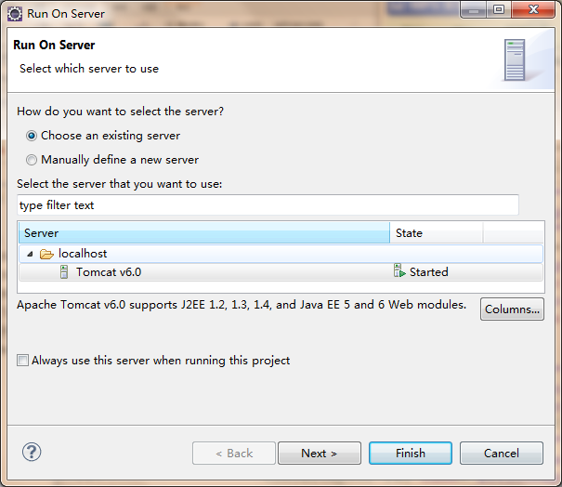

点击 Remove All 则会删除其它的 项目只保留当前的项目
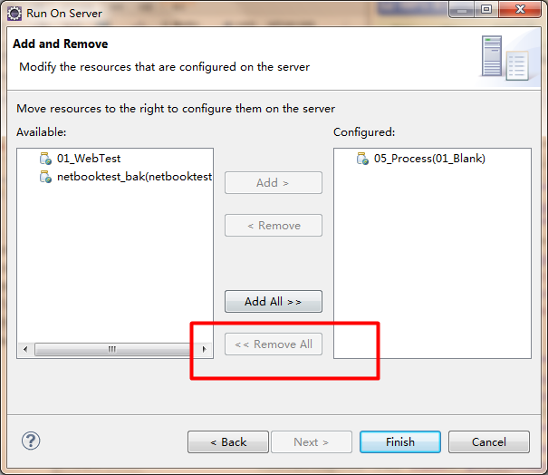

- Debug方式调试Java EE 程序
- 先点击 图标，然后在浏览框中输入地址，即可在断点处停止
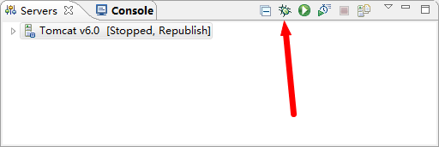

- 可以让程序以 Debug 方式运行

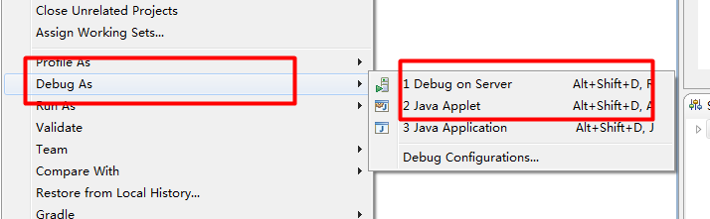

- 运行Web程序
不建议每次都这样，
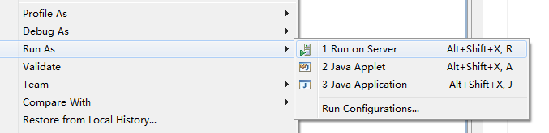

建议
1）先直接点击运行 tomcat，然后在地址栏输入地址进行访问即可

4、为什么会有一个 work 目录，是不是用来缓存，还是有其它作用
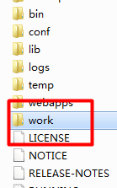

- Servlet是单例的，只会执行一次，service会执行多次，这个是怎么实现的？？？（Tomcat）
奥，通过反射，将servlet程序装载到内存中，然后有请求来了过后，直接调用service处理，不再进行servlet程序的初始化

- 表单提交乱码问题，为什么对于不同方式的请求解决方式不同呢？？？ P307
post
get 但是，，已经用了 this.doGet();
- Tomcat自动检测类是否改变，并加载是如何实现的，就像jreble一样

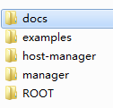
8、Tomcat安装目录下有docs文档

- http://localhost:8080 是如何将ROOT目录定为主目录的？？在哪里设置，可以更改吗？？

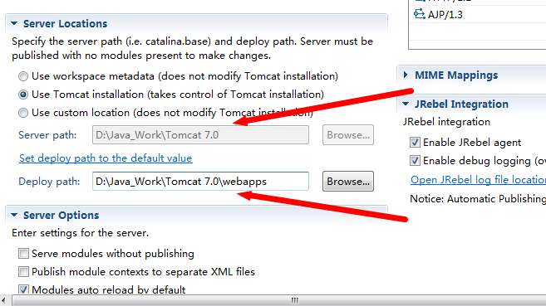

11、WEB-INF是如何被tomcat保护起来的

12、为什么需要 ServletRequest和HttpServletRequest，，是因为tomcat还可以用于其他协议

